Информация МОБУ ООШ с.Средние Карамалы о Едином дне ПДД
В рамках профилактической акции «Внимание, дети!» классные руководители школы провели онлайн-уроки , раздали памятки, провели онлайн-тестирования, дети посмотрели презентации, сделали рисунки и аппликации.
Цель этих мероприятий: формирование навыков правильного осознанного безопасного поведения детей на дороге. Прививать детям уважение к себе и другим участникам дорожного движения, быть внимательными на дорогах и беречь свою жизнь и здоровье!
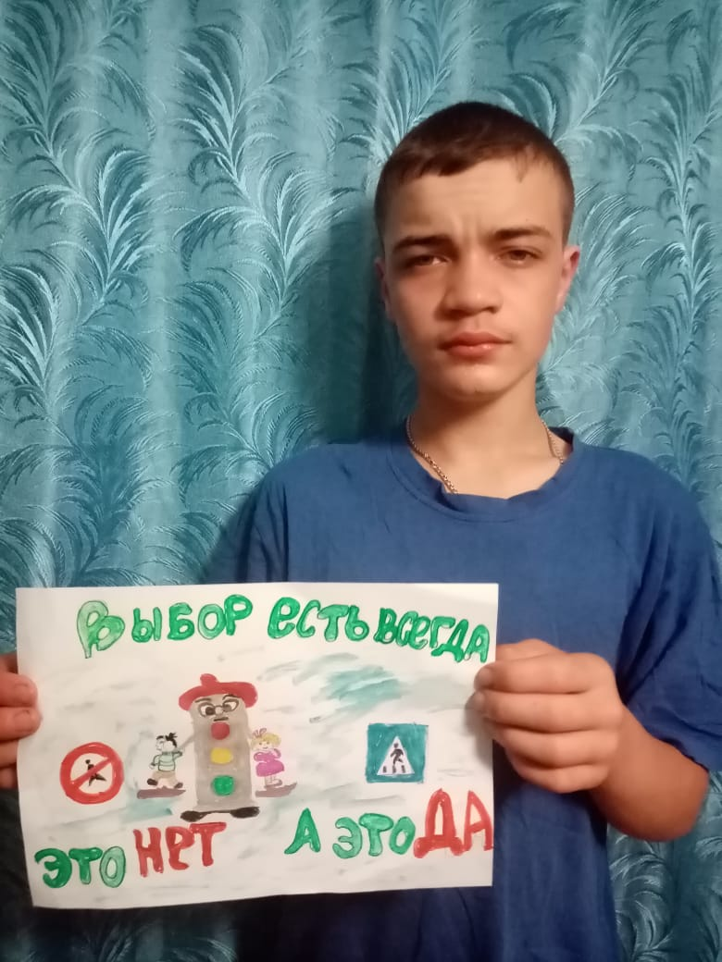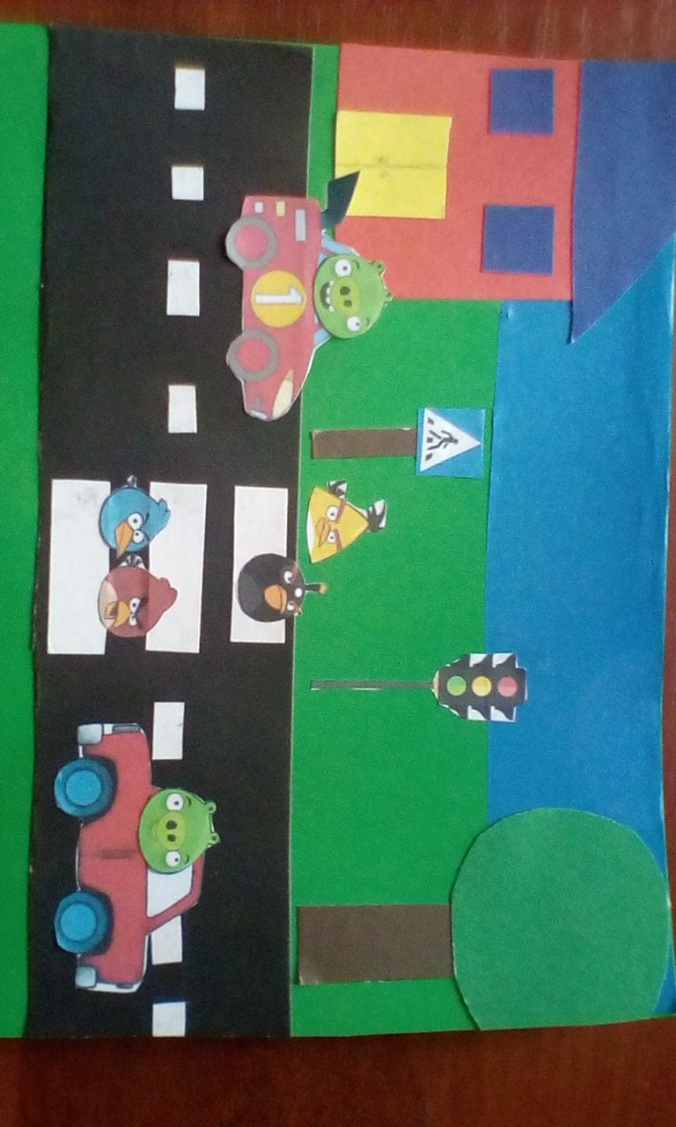
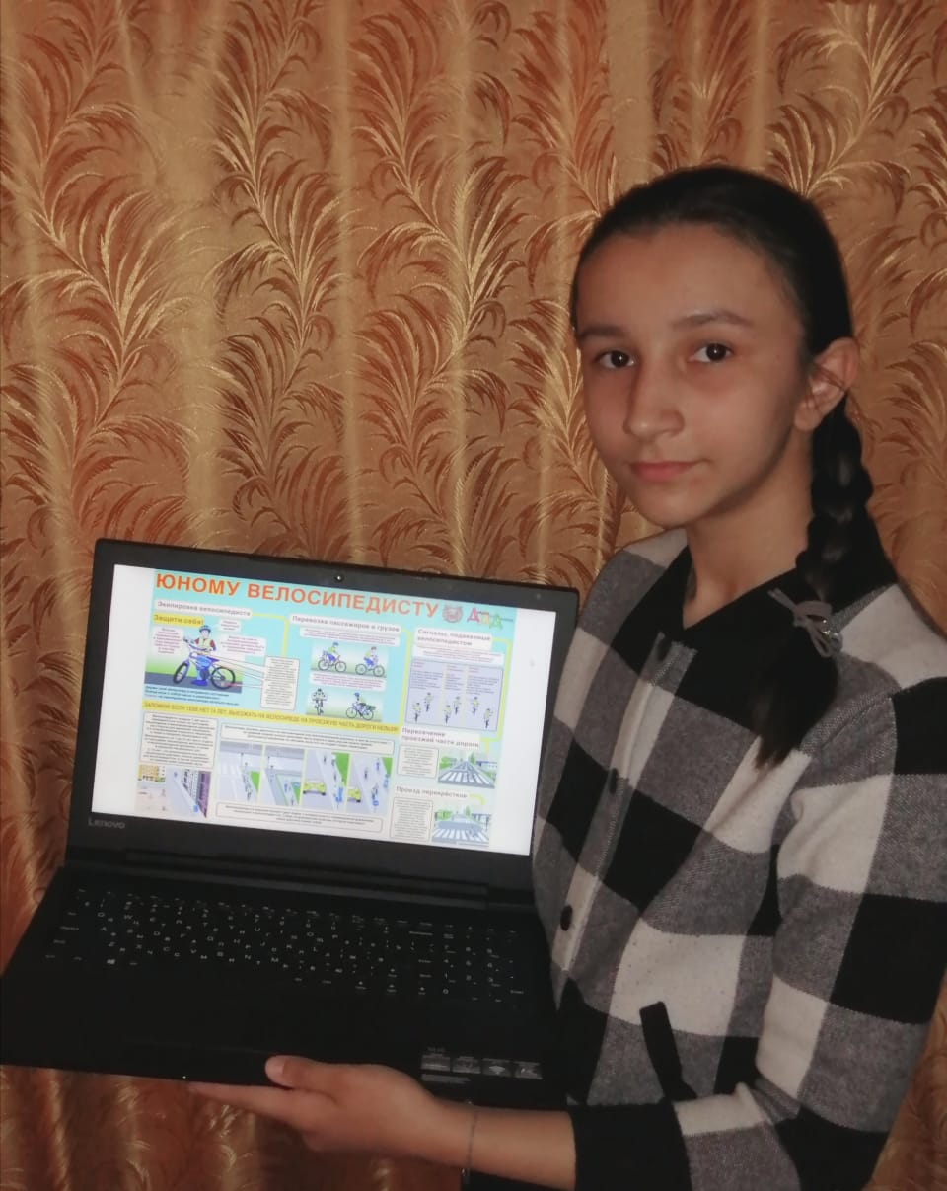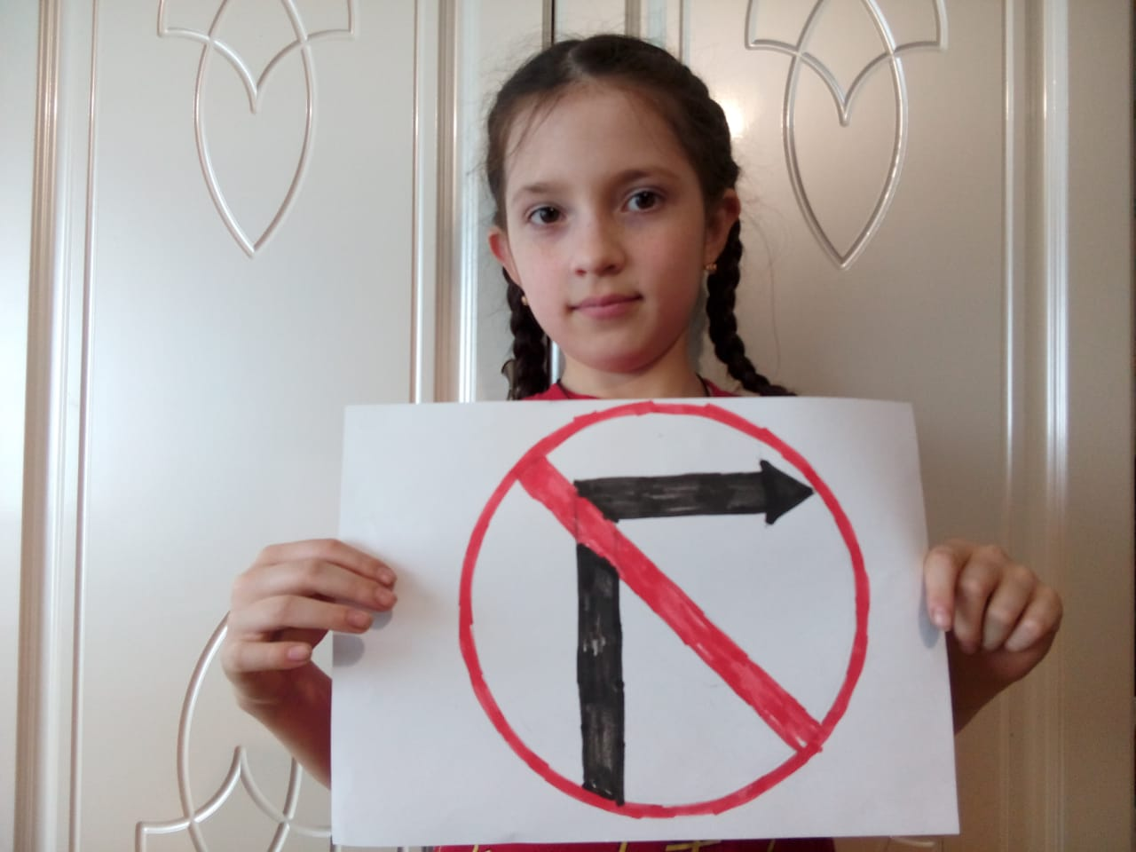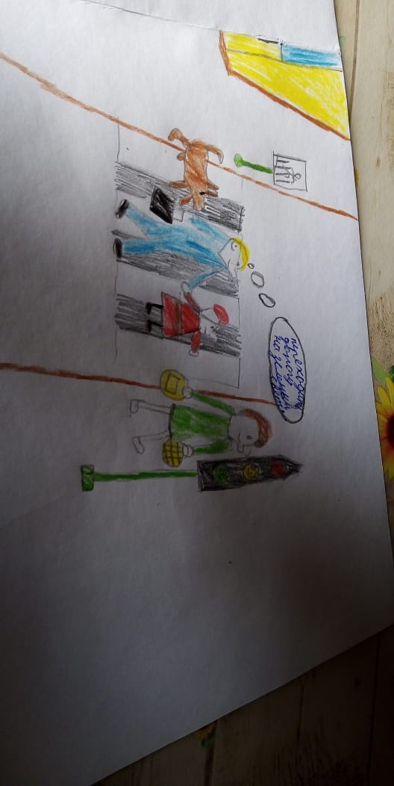
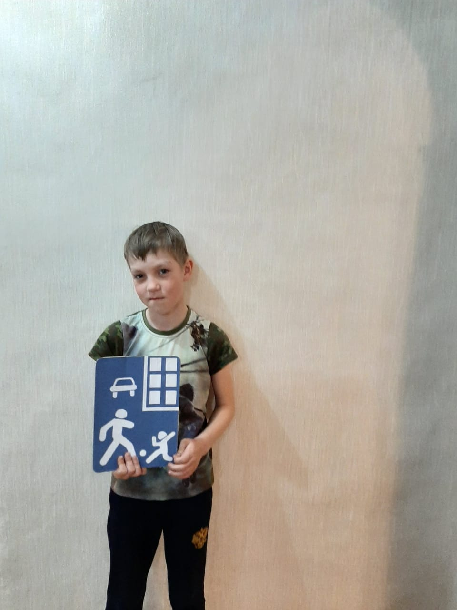

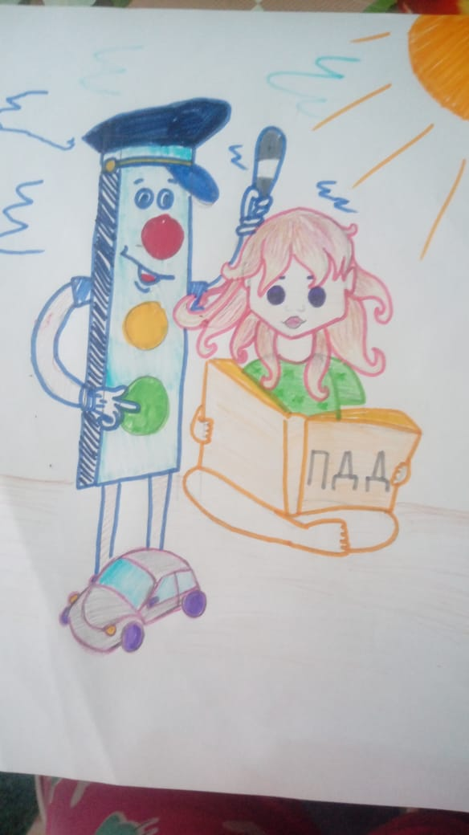

Исполнитель Данилова С.И.

